**Rue La La 이용약관**

고객이 당사의 서비스를 이용한다는 의미는 본 이용약관 및 당사의 개인정보 보호 정책에 동의함으로 간주됨. 자신의 계정과 패스워드 정보를 안전하게 유지할 책무는 고객에게 있으며, 자신의 계정에서 발생하는 모든 행위에 대한 책임도 고객에게 있음.

당사는 사이트에서 제공되는 정보가 완전하고 신뢰할 만한 것으로 유지되도록 최선의 노력을 경주하지만, 때때로 철자법 오류, 가격 오류 및 기타 오류와 정보의 부정확성 등이 발생할 수 있음. 당사는 (i) 소비자에게 제공된 오퍼를 철회하거나, (ii) 정보의 오류, 부정확성 또는 누락을 수정하고, (iii) 상품 가격, 설명, 프로모션 혜택 등을 당사 재량으로 변경할 수 있는 권리를 가짐.

당사 사이트에서 판매된 제품은 제3의 운송업체에 의해 소비자에게 배송됨. 소비자가 주문한 상품이 당사로부터 해당 운송업체로 전달되는 시점으로부터, 해당 상품에 대한 소유권 및 분실 위험은 소비자에게 이전됨.

**회원자격**

18세 이상만 서비스를 이용할 수 있으며, 당사에 의해 계정이 정지되거나 삭제되지 않고 적절하게 등록된 회원만 이용할 수 있음. 회원으로 등록함으로써 고객은 법적 연령에 도달했다는 것을 나타낸 것으로 봄. 당사는 고객이 본 이용약관이나 개인정보 보호 정책을 위반하는 경우 이유를 불문하고 언제든지 통지 없이 고객의 멤버십을 취소하거나 금지할 수 있음.

**결제**

1. 결제정보: 해외 주문의 경우, 고객의 신용카드 결제 내역에는 “BORDERFREE 4181”가 청구자로 표기됨. 기프트카드나 크레딧 포인트로는 해외 주문을 결제할 수 없음.

2. 결제정보 변경: 주문 접수 후, 결제정보(수단) 변경은 불가함.

3. 대금 청구 시점: 주문이 접수되면, 당사는 고객의 신용카드에 결제 대금 사전 승인을 요청함. 그러나, 실제 대금 청구는 제품 배송이 시작된 이후에 이루어짐.

4. 환율: 해외 주문의 경우, 주문 접수된 시점의 환율이 적용됨.

5. 세금 및 관세: 해외 주문의 경우, 각종 세금, 관세, 부가가치세가 발생할 수 있으며, 이들 세금 및 관세 등이 포함된 총가격이 결제 단계에서 표시됨. 일부 국가 고객은 이들 세금 및 관세 등을 상품 수령시 직접 지불하는 옵션을 선택할 수 있음. 이 경우, 부과되는 세금 및 관세 등은 달라질 수 있으며, 고객이 해당 세금 및 관세 등을 지불하지 않아서 반송되는 주문에 대해 당사는 운송비 환불을 제공하지 않음.

**반품 정책**

1. 반품 가능 품목: 반품 가능한 품목은 수령 후 30일 이내에 반품되어야 함. 반품은 반드시 우편으로 완료되어야 함. 반품 절차는 자신의계정에 로그인 한 후, 아래와 같이 “Making a Return” 항목에서 확인할 수 있음.
2. 우편으로 반품할 때 가이드라인:

* 상품은 원래 배송 받은 상태 그대로(상품 택(tag)과 포장 상태 등) 반품되어야 함.
* 각 상품은 특정 장소에 반품되어야 함. 반품 라벨에 기재된 상품만 반품 소포에 포함되어야 하고 다른 상품은 포함시키면 안됨.

1. 환불 방법

* 상품 크레딧으로 환급 및 무료 반품
* 기존 지불 수단으로의 환급 및 반품비 USD 9.99 지불

1. 환불 불가 품목: “Final Sale” 상품은 반품 불가, Final Sale 품목 여부는 해당 제품의 설명 항목에 표시되어 있고, 배송 내역에서도 확인할 수 있음.
2. 오배송, 파손되거나 하자가 있는 상품

당사는 고객이 정확히 원하던 상품을 배송받기를 희망하지만, 상품에 하자가 있거나 손상된 상태로 도착한 경우 채팅이나 전화(1-888-992-LALA (5252)), [접수양식](https://help.ruelala.com/hc/en-us/requests/new?ticket_form_id=360000651453)으로 연락할 것.

1. 환불 소요 기간

당사는 반품된 상품이 물류창고에 배송되는대로 고객에게 이메일로 안내할 것이며, 반품이 진행되면 3-5영업일 이내로 고객 계정에 상품 크레딧이 지급될 것임. 만약 고객이 기존 지불 수단으로 환급을 선택했다면 10영업일 이내에 USD9.99의 반품비가 공제된 금액이 환급될 것임.

당사가 환급한 이후 고객의 반품이 반품 정책에 부합하지 않거나 사기였다면, 당사는 고객의 결제수단으로 다시 비용을 청구할 권리가 있음.

**반품 절차**

(i) 자신의 계정에 로그인

(ii) 반품하고자 하는 품목 선택

- Final Sale 품목 등 일부 제품은 환불 불가함.

(iii) 반품 사유 선택

(iv) 반품(환급) 방법 선택

(v) 반품 라벨 다운로드 및 인쇄

(vi) 포장 – 제품 수령시 제공된 모든 아이템 (품질 보증서, 액세서리 등)과 반품 요청서 동봉. 인쇄한 반품 라벨을 반송 박스 겉면에 부착

(vii). 반송 – FedEx지점 혹은 USPS 우편함 등을 통해 반송

(viii) 반품 라벨 재출력 – 반품 라벨을 잘못 부착했다면 반품 메뉴에서 “View Return History”를 선택 후, 반품 라벨 다운로드를 선택하여 재출력할 수 있음.

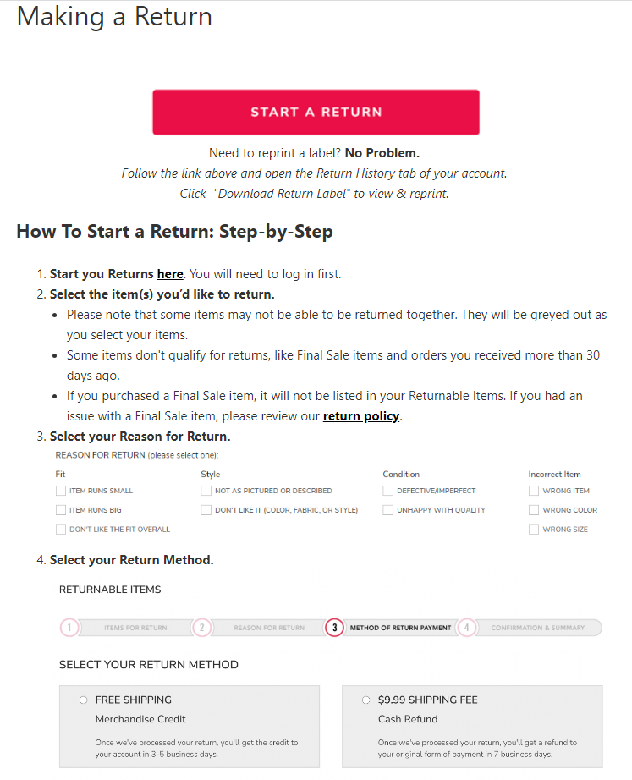

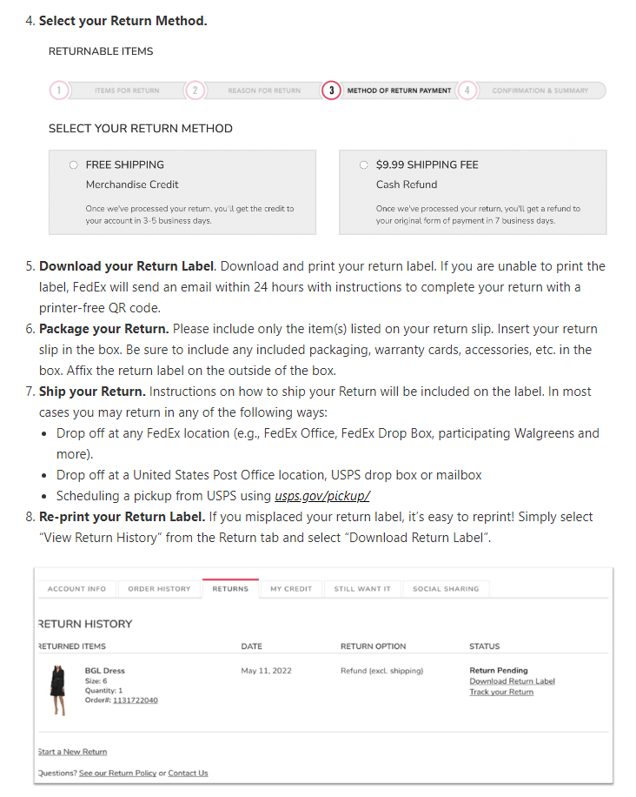

**교환 정책**

당사 사이트에서 판매된 제품의 교환은 불가함. 배송된 상품에 만족하지 않을 경우, 30일 내에 반품할 수 있음.

**주문 변경 및 취소**

접수된 주문은 변경이나 취소가 불가함.

**배송**

1. 배송 방법: 당사와의 계약에 의해 Borderfree가 국제배송을 담당하며, 해외 거주 고객을 위해 제품 가격은 현지 통화로 표시됨.

2. 국제 주문 시 고객은 Borderfree와 계약한 것이나, 고객 서비스가 필요할 시 [international@cs.ruelala.com](mailto:international@cs.ruelala.com)에서 이메일로 영문 상담도 가능함.

3. 국제배송료: 국제배송료는 자동 계산되어 결제 화면에서 고객이 선택한 통화로 표시되며, 현지당국에서 부과하는 각종 세금 및 관세도 확인할 수 있음. 고객이 원할 경우, 현지 세금 및 관세를 결제 단계에서 선지불할 수 있음.

4. 주문 현황: 고객은 당사 사이트에서 10자리 Rue La La 주문번호나 E4X로 시작하는 Borderfree 주문ID를 이용하여 자신의 주문 현황을 체크할 수 있음. 도움이 필요할 경우, [international@cs.ruelala.com](mailto:international@cs.ruelala.com)에서 영문 상담도 가능함.

**국제 반품**

모든 제품은 Final Sale임. 단, EU 국가 소비자의 경우, 수령 후 14일 내에 반품이 가능할 수 있음. 반품 과정에서 분실된 제품의 대하여, 당사는 책임지지 않음.